Обзорный мониторинг основных мероприятий Жогорку Кенеша Кыргызской Республики, а также инициированных законопроектов
за июнь 2017 года

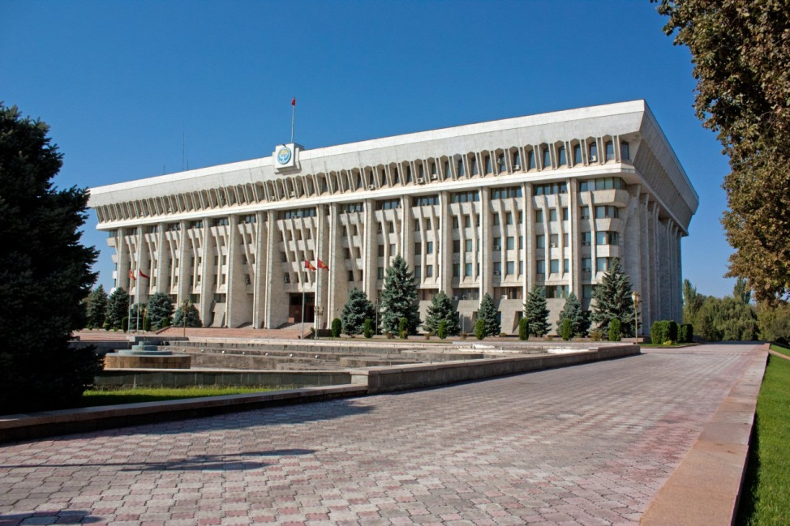
О постановлении ЖК КР «О назначении выборов Президента Кыргызской Республики»
14 июня депутаты приняли постановление Жогорку Кенеша Кыргызской Республики «О назначении выборов Президента Кыргызской Республики».
Напомним, что выборы Президента КР назначаются Жогорку Кенешем не позднее чем за 4 месяца до дня выборов. Так, выборы Президента КР назначены на 15 октября 2017 года.
В постановлении Жогорку Кенеша обозначено, что Правительству КР поручается в период подготовки и проведения выборов принять необходимые меры по обеспечению законности, прав и свобод граждан, охране общественного порядка и безопасности, в том числе охрана помещений избирательных комиссий и помещений для голосования, их пожарной безопасности, сопровождение и охрана транспортных средств, перевозящих избирательные документы. В том числе: Центральная комиссия по выборам и проведению референдумов КР должна обеспечить проведение свободных, честных и прозрачных выборов в соответствии с законодательством КР; Генеральная прокуратура должна обеспечить соблюдение Конституции и законов КР; главы местных государственных администраций, мэры городов Бишкек и Ош, руководители исполнительных органов самоуправления обязаны оказать содействие избирательным комиссиям в решении организационно-технических вопросов.

Парламентские и общественные слушания
16 июня 2017 года прошли парламентские слушания по исполнению Закона КР «Об обогащении муки хлебопекарной» с участием депутатов Жогорку Кенеша, представителей соответствующих государственных органов во главе с вице-премьер-министром КР Чолпон Султанбековой, международных организаций и гражданского сообщества .
Парламентские слушания были организованы Комитетом по социальным вопросам, образованию, науке, культуре и здравоохранению Жогорку Кенеша Кыргызской Республики, Национальным Комитетом парламентариев Кыргызстана по народонаселению и развитию, ЮНИСЕФ и Гражданским альянсом за улучшение питания и продовольственную безопасность.
Участники слушаний отметили, что для стимулирования отечественных производителей муки в 2015 году было предусмотрено освобождение от уплаты НДС импорта зерна, однако, в 2017 году вновь обсуждается вопрос о возврате НДС на ввоз зерна. «Часть населения в основном употребляют мучные изделия, и предпочтения отдают продукциям с низкой стоимостью»,- отметили участники обсуждения.
По итогам парламентских слушаний, участниками обсуждения были даны рекомендации по вопросам контроля исполнения закона об обогащении муки хлебопекарной, сохранения нулевой ставки НДС на ввозимое зерно, разработки плана действий по исполнению норм и требований соответствующих законов.

Другие мероприятия Жогорку Кенеша,
прошедшие в июне 2017 года

С 27 по 29 июня в Чолпон-Ате прошла девятая сессия Молодежной межпарламентской ассамблеи государств — участников СНГ.
Участники сессии обменялись опытом проведения молодежной политики в области противодействия терроризму, проявлениям национального и религиозного экстремизма в молодежной среде. С докладами на эту тему выступили представители всех делегаций ММПА СНГ.

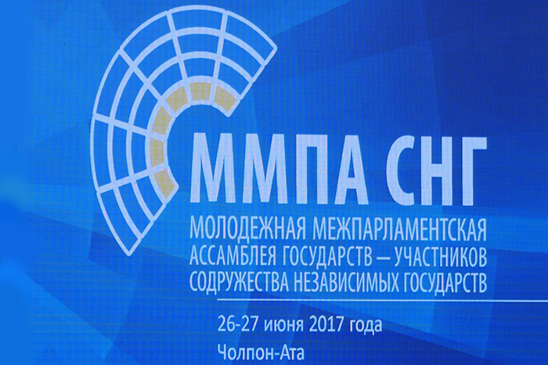

В работе сессии приняли участие молодежные парламентские делегации из семи государств — участников МПА СНГ: Азербайджанской Республики, Республики Беларусь, Республики Казахстан, Кыргызской Республики, Республики Молдова, Российской Федерации, Республики Таджикистан.

Молодые парламентарии рассмотрели ход осуществляемой в сотрудничестве с постоянными комиссиями МПА СНГ реализации законодательных инициатив ММПА СНГ, таких как модельный закон «О деятельности студенческих отрядов», рекомендации «О сотрудничестве между молодыми учеными государств — участников СНГ».

Участники заседания также сформировали новый состав рабочей группы по разработке Рекомендаций по регулированию и развитию деятельности молодежного парламента в государствах — участниках СНГ.

Молодые парламентарии стран Содружества отметили эффективность формата выездных заседаний. Такие заседания способствуют более конструктивному общению, а также позволяют познакомиться с культурой и традициями государств Содружества.

Также, согласно Положению о Молодежной межпарламентской ассамблее государств — участников Содружества Независимых Государств в 2017 году председательство в ММПА СНГ осуществляет Кыргызская Республика. Новым Координатором Молодежной межпарламентской ассамблеи СНГ назначен депутат Жогорку Кенеша Кыргызской Республики Акылбек Жамангулов.

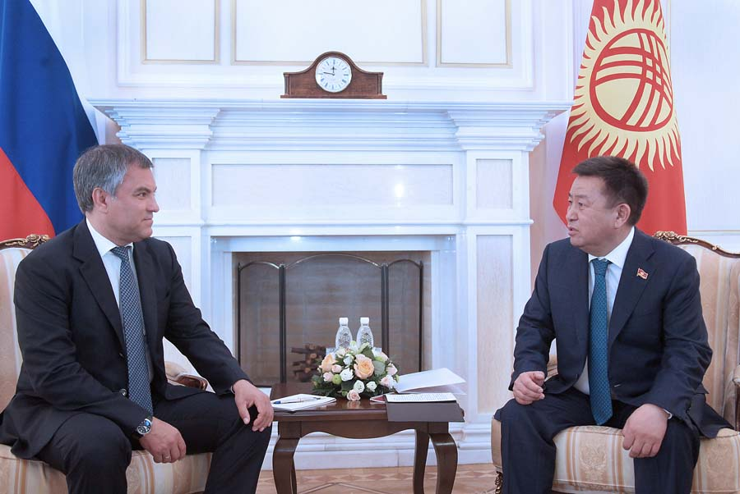

- 28 июня 2017 года Торага Жогорку Кенеша Кыргызской Республики Чыныбай Турсунбеков встретился в узком формате с Председателем Государственной Думы Федерального Собрания Российской Федерации Вячеславом Володиным. Стороны обсудили вопросы поступательного и плодотворного двустороннего сотрудничества Кыргызстана и России, а также обменялись мнениями по активизации межпарламентского взаимодействия. Чыныбай Турсунбеков подчеркнул, что межпарламентские связи оказывают большое влияние на развитие двусторонних отношений в целом и предложил активизировать работу по их укреплению.
В свою очередь Вячеслав Володин отметил, что Россия придает большое значение дальнейшему укреплению отношений с Кыргызстаном. Он добавил, что все обозначенные вопросы будут изучены российской стороной и предложил провести совместное заседание комитетов парламентов, в ходе которого будет возможным более детальное обсуждение возникающих проблем.
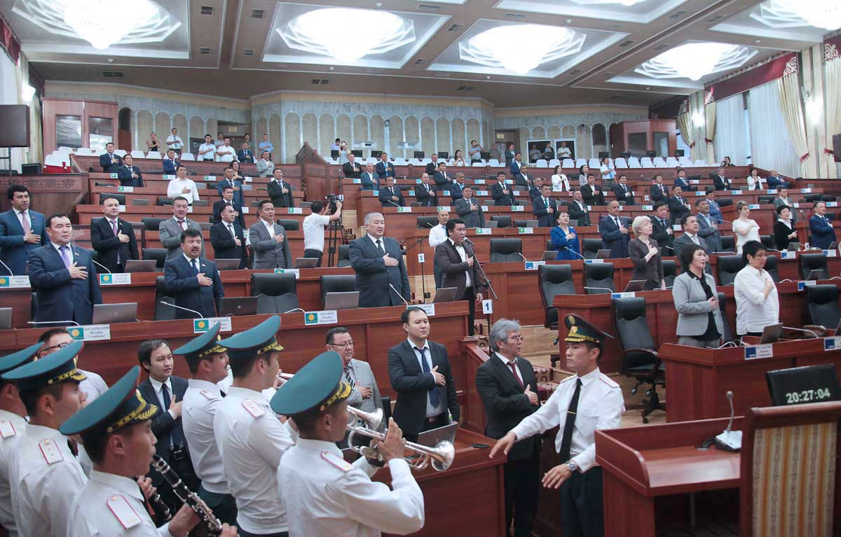
29 июня 2017 года завершилась работа второй сессии Жогорку Кенеша Кыргызской Республики шестого созыва. В соответствии со статьей 77 Конституции Кыргызской Республики: «Сессии Жогорку Кенеша осуществляются в форме заседаний и проводятся с первого рабочего дня сентября по последний рабочий день июня следующего года». Очередная третья сессия Жогорку Кенеша Кыргызской Республики шестого созыва начнет свою работу в сентябре 2017 года.

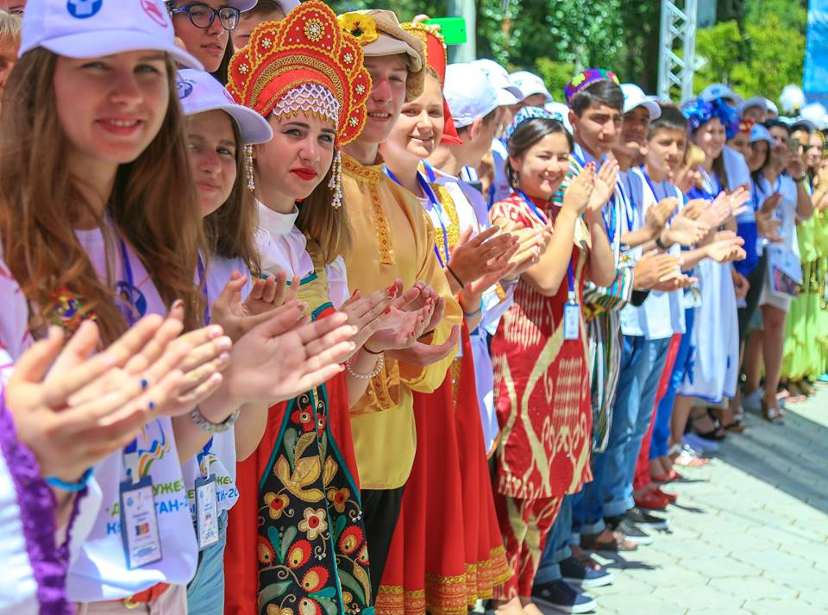
Торага Жогорку Кенеша Кыргызской Республики Чыныбай Турсунбеков и Председатель Совета Федерации Федерального Собрания Российской Федерации Валентина Матвиенко сегодня, 4 июля, приняли участие в Международном культурно-образовательном форуме стран СНГ «Дети Содружества», который проходит на берегу Иссык-Куля. Они встретились с участниками форума и обменялись мнениями по мероприятиям, которые проходят в рамках данного юбилейного события.
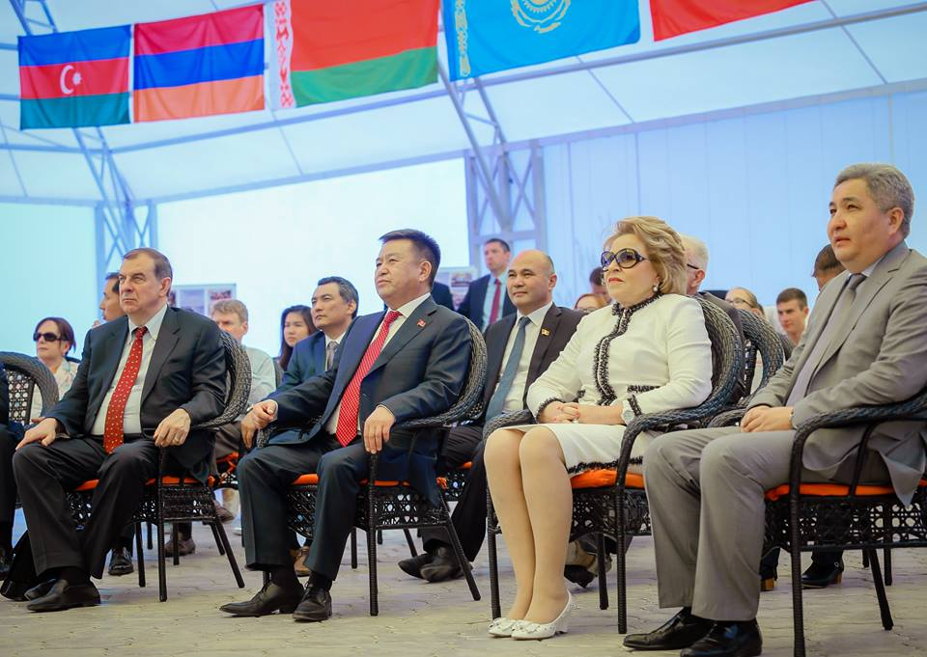
«Действительно, Иссык-Куль является райским уголком. Отрадно, что участники Международного форума могут не только отдохнуть и поправить здесь здоровье, но и развить и расширить взаимоотношения. Уверена, что участие в замечательных проектах в рамках форума «Дети Содружества» останутся в памяти детей»,- отметила Валентина Матвиенко.
Напомним, что Международный культурно-образовательный форум стран СНГ «Дети Содружества» проходит ежегодно на берегу Иссык-Куля под эгидой Жогорку Кенеша Кыргызской Республики и Межпарламентской ассамблеи (МПА) СНГ.
Цель форума - формирование поля общения различных представителей систем образования государств-участников СНГ для сохранения и приумножения нравственных, культурных традиций и достижений школьников и молодежи государств-участников СНГ.
В этом году в работе форума принимают участие дети из стран Содружества ― Республики Армения, Республики Беларусь, Республики Молдова, Республики Казахстан, Кыргызской Республики, Российской Федерации, Республики Таджикистан, Республики Узбекистан.

О деятельности МО, НПО, СМИ и гражданского сектора в области развития парламентаризма и демократии
Как показывает мониторинг с приближением выборов деятельность международных организаций и неправительственного сектора приобрела практическую значимость в реализации поставленных перед ними задач и целей.
25 мая 2017 года в 10:00 утра в Жалал-Абадском государственном университете (ЖаГУ) состоялось открытие Ресурсного центра управления некоммерческими организациями.
По замыслам инициаторов, открытие Центра призвано оказывать информационную и консультативную поддержку по вопросам управления организациями гражданского общества в различных сферах, в том числе и в реализации избирательных прав граждан.
Пятый по счету ресурсный центр открывается «Ассоциацией преподавателей по управлению некоммерческими организациями (УНКО)» при поддержке Программы USAID по совместному управлению (ПСУ).
Программа по совместному управлению (ПСУ) направлена на укрепление партнерства правительства, гражданского общества и частного сектора в Кыргызской Республике. Программа финансируется Агентством США по международному развитию (USAID) и Министерством международного развития Великобритании (DFID) и реализуется Ист-Вест Менеджмент Институтом (EWMI).
Далее, 30 мая 2017 года Общественное объединение «Коалиция за демократию и гражданское общество» провело митинг напротив здания Жогорку Кенеша (парламент) Кыргызской Республики с целью привлечения внимания общественности к вносимым поправкам в Закон «О выборах Президента и депутатов Жогорку Кенеша», где по их мнению вносимые поправки якобы ущемляют права независимых наблюдателей в рамках выборного процесса.
В акции приняли участие сотрудники головного офиса Коалиции, активисты из г. Кара-Балта и общественного фонда «Гражданская платформа».
Несмотря на это, 31 мая 2017 года, данные поправки большинством голосов депутатов были приняты в 3-м чтении на заседании ЖК. Результаты голосования: Проголосовали за – 106, против – 9, зарегистрировано – 115 Данный законопроект был направлен на подпись президенту 31 июня 2017 года. 5 июня 2017 года вышеуказанный законопроект был подписан президентом КР А.Атамбаевым.
Также, в июне месяца сего года 5 общественных организаций, входящих в «Комитет гражданского контроля», имеющие опыт наблюдения за выборными процессами решили объединить свои усилия для совместного проведения мониторинга за выборами Президента Кыргызской Республики 15 октября 2017 г.
В связи с этим, организациями было решено создание Консорциума НПО «За честные выборы!». Данный Консорциум входит в Комитет Гражданского Контроля, который состоит из более чем 70 организаций гражданского общества.
Консорциум объединяет в своих рядах ОО «Коалиция за демократию и гражданское общество», ОФ «Гражданская Инициатива Интернет Политики», ОФ «Правовая Клиника «Адилет», ОФ «Центр медиа развития» и ОО «Агентство социальных технологий».
Деятельность Консорциума НПО и Комитета Гражданского Контроля направлена на достижение целей, которые в высшей степени соответствуют теме и приоритетам этого призыва.
Деятельность Консорциума направлена на повышение прозрачности и честности во время проведения президентских выборов в 2017 году путем внутреннего наблюдения, мониторинга и надзора со стороны субъектов гражданского общества, и информирования.
5 июня 2017 года Общественный фонд «Правовая клиника Адилет» объявило конкурс на отбор лектора для проведения семинаров для территориальных избирательных комиссий. Конкурс объявлен в рамках проекта «Инициативы гражданского общества по реформе избирательной системы в Кыргызской Республике», финансируемого Европейским союзом.
Тема семинара: «Повышение правового потенциала членов территориальных избирательных комиссий по организации и проведению выборов».
В обязанности лектора входит:
• проведение 3-х однодневных тренингов в г.Бишкек, г.Ош и в г. Чолпон-Ата для представителей территориальных избирательных комиссий;
• разработка программы и материалов семинара;
• подготовка практических заданий для участников семинара;
• подготовка тестовых заданий для участников семинара;
• в ходе семинара лектор должен собрать от участников семинара информацию о проблемах, с которыми сталкиваются территориальные избирательные комиссии во время подготовки и проведения выборов. На основе полученной в ходе семинара информации подготовить аналитический обзор;
• подготовка и представление отчётов о проделанной работе.
Более того, 20 июня 2017 года ОФ «Правовая Клиника «Адилет» провел семинар на тему: «Теоретические и практические аспекты осуществления надзора за законностью в период подготовки и проведения выборов» для сотрудников органов прокуратуры Ошской, Джалал-Абадской, Баткенской областей и г. Ош. Докладчиком выступила эксперт, судья в отставке Мадина Акремовна Давлетбаева.
Особое внимание на тренинге было уделено вопросам, связанным с:
а) порядком взаимодействия органов прокуратуры, правоохранительных органов и избирательных комиссий;
б) ответственностью за нарушения избирательного законодательства (административная и уголовная);
в) особенностями рассмотрения в суде дел по защите избирательных прав (включая новации в процессуальном законодательстве КР, касающиеся порядка обжалования решений и (или) действий (бездействия), нарушающих избирательные права субъектов избирательного процесса).
ОФ ПК «Адилет» наряду с обучающими мероприятиями планирует разработать и выпустить информационно-обучающие материалы для ряда субъектов избирательного процесса. Указанный семинар также прошел в рамках проекта «Инициативы гражданского общества по реформе избирательной системы в Кыргызской Республике», финансируемого Европейским союзом.
21 июня 2017 года, председатель ЦИК КР Н. Шайлдабекова, провела встречу с Чрезвычайным Полномочным Послом Швейцарии в Кыргызской Республике Рене Холленштайном.
В ходе встречи обсуждалась постоянная и действенная поддержка в проводимой избирательной реформе со стороны Посольства Швейцарии в КР.
«Обсуждая принимаемые меры по улучшению организации выборов, задачи и основные принципы дальнейшего реформирования, глава ЦИК отметила что, внедрение автоматически считывающих урн в избирательный процесс, способствовало созданию системы достоверного учета голоса каждого гражданина, проведению точного и беспристрастного подсчета голосов избирателей и подведения итогов выборных процессов в стране», - Н.Шайлдабекова.
Также, в ходе встречи Посол Швейцарии в КР Рене Холленштайн был ознакомлен с ходом подготовки к выборам Президента КР, которые состоятся 15 октября 2017 года.
«Мы видим, как ЦИК КР проводит большой пласт работы направленный на обеспечение честных и прозрачных выборов. Кыргызстан в этом случае, является примером в регионе по проведению действительно демократических выборов, и Швейцарское Правительство остаётся приверженным плодотворному сотрудничеству с Кыргызстаном», - Р.Холленштайн.
Напомним, что в 2015 году, в начале реформирования избирательной системы Кыргызстана, при поддержке Правительства Швейцарии были закуплены первые 200 автоматически считывающие урны (АСУ), которые были успешно апробированы весной того же года на выборах депутатов в местные кенеши.

Обзор
мероприятий органов исполнительной власти
в части обеспечения избирательных прав граждан

За июнь месяц 2017 года в части защиты избирательных прав деятельность органов исполнительной власти отмечена определенной активностью, направленной на дальнейшее совершенствование избирательной системы, а также подготовку и проведение предстоящих президентских выборов, назначенных на 15 октября 2017 года.
Деятельность ГРС при ПКР
30 мая 2017 года госпредприятие «Инфоком» и Департамент кадастра и регистрации прав на недвижимое имущество при ГРС в рамках международной конференции «Таза Коом» представили демонстрационные стенды в отеле «Жаннат» на выставке ЭКСПО, где можно было ознакомиться с работой автоматизированных систем.
Всего, было представлено 10 готовых продуктов введенных в промышленную эксплуатацию по следующим направлениям: паспорт, ЗАГС, адресный регистр, онлайн-аукцион по продаже госномеров, учет производства номеров, тестирование водительского состава, учет транспорта и водительского состава, идентификация избирателей, учет кадров, тестирование госсслужащих. Следует отметить, что ГП «Инфоком» при ГРС является разработчиком более 20-ти IT-решений, которые являются архитектурой создания ЕГРН (Единый государственный реестр населения) и часть внедрены в госорганах республики.
Кроме того, в рамках кампании по внедрению биометрических паспортов для граждан Кыргызской Республики разработчиками ГП «Инфоком» при регистрационной службе Кыргызской Республики введена в эксплуатацию программа для считывания прописки и семейного статуса с биометрического паспорта через компьютер посредством контактного считывателя (карт-ридер).
«KgzEIDReader» - программа для считывания адреса регистрации и семейного положение, которую можно скачать бесплатно на сайте ГРС grs.gov.kg (разделы «eID» - «Контактный считыватель»).
Следует отметить, что для работы приложения необходимо учесть технические характеристики контактного считывателя для eID:
- Стандарты: ISO 7816 (Class A/B/C)
- Размер смарт карты: ID-1 (полный размер)в
- Коммуникационный интерфейс: USB 2.0 (совместимый с USB 1.1)
- Операционные системы: Windows 7 32&64, Windows 8.1 32&64, Windows 10 32&64, Linux
- Сертификаты / соответствие стандартам: EMV Level 1, Microsoft WHQL, FCC, CE, VCCI, USB, EN 60950, CCID, PC/SC, RoHS
- Протоколы работы ПК c ридером: PC/SC, CT-API (перед PC/SC)
- Протоколы работы ридера с картой: T=0, T=1, S=10 (2-х проводные: SLE4432, SLE4442), S=9 (3-х проводные: SLE4418, SLE4428), S=8 i2c (SLE 4404)
- Питание: от шины USB
Для юридических лиц предусмотрен альтернативный вариант для просмотра данных с чипа без карт-ридера и программного обеспечения. Для этого необходимо подписать соглашение с Государственной регистрационной службой при Правительстве Кыргызской Республики о предоставлении доступа в личный кабинет для юридических лиц через портал электронных услуг ГРС «e.srs.kg». Для просмотра будут доступны обезличенные данные гражданина по прописке и семейному положению. Данная услуга предоставляется на безвозмездной основе.
29 июня 2017 года в рамках мероприятий по подготовке к выборам Президента Кыргызской Республики, проведение которого запланировано на 15 октября 2017 года, в Иссык-Кульской области проведено заседание ведомственного штаба ГРС.
В ходе встречи руководителем Государственной регистрационной службе при Правительстве Кыргызской Республики отмечено, что предстоящие президентские выборы будут шестыми по счету использования биометрической идентификации избирателей в выборах. “К президентским выборам будут доработаны определенные функции программы идентификации избирателей. В целом внедрение каких-либо существенных новшеств не планируется. Будут новые комбинированные считыватели, приобретенные при поддержке доноров, а также в каждом избирательном участке будут по одной фотокамере для идентификации по биометрической фотографии. Комбинированные ридеры будут считывать MRZ-зону (машиносчитаемая зона паспорта) как старого, так и нового паспортов”, - сообщил Дастан Догоев.
Также руководителям районных штабов было поручено сформировать группу технической поддержки в количестве 250 человек и операторов для идентификации избирателей.
Деятельность ЦИК КР
29 мая 2017 года в пресс-центре ЦИК КР представители Национальной избирательной комиссии Южной Кореи дали пресс-конференцию по итогам выборов депутатов в местные кенеши. Наблюдателями отмечено о схожести избирательных систем Кореи и Кыргызстана, а также дана высокая оценка системе биометрической регистрации и идентификации избирателей.
Как отмечено председателем ЦИК Н.Шайлдабековой - «Впервые в ходе выборов 28 мая 2017 года в городские и айылные кенеши было реализовано оперативное опубликование на сайте ЦИК результатов ручного подсчета итогов голосования на участках – в течение суток после голосования. Это ведет к большей прозрачности выборного процесса и улучшает возможности участников выборов своевременно обжаловать итоги голосования на участках в случае наличия сомнений».

12 июня 2017 года состоялась встреча руководства ЦИК КР Н.Шайлдабековой с Чрезвычайным и Полномочным Послом Франции в Кыргызской Республике господином Микаэлем Ру. В ходе встречи Посол Франции в КР ознакомлен с подготовкой к предстоящим выборам Президента КР, процедурой прохождения идентификации, составлением списка избирателей по новой избирательной модели и вопросами обеспечения избирательных прав граждан Кыргызской Республики, проживающих или находящихся за ее пределами в период выборов Президента Кыргызской Республики.
14 июня 2017 года в рамках организации и проведения выборов Президента КР, ЦИК КР на своем заседании рассмотрела и утвердила Календарный план основных мероприятий по подготовке и проведению выборов Президента Кыргызской Республики, назначенных на 15 октября 2017 года (Календарный план выборов Президента КР).
На основании конституционного Закона “О выборах Президента и депутатов Жогорку Кенеша Кыргызской Республики “, Календарный план выборов Президента КР подробно регулирует и устанавливает сроки мероприятий по образованию избирательных участков на территории КР и за рубежом, формирование списков избирателей, сбора подписей в поддержку кандидата, выдвижению и регистрации кандидатов на должность Президента КР, аккредитацию СМИ, наблюдателей и международных наблюдателей на выборах, предвыборной агитации, голосования, подведения итогов, в том числе и за рубежом, определения результатов выборов, а также предусмотрены процедуры, сроки повторного голосования и выборов в случае назначения и т.д.
По Календарному плану выборов Президента КР, предусмотрено проведение обучающих семинаров и тренингов членам избирательной комиссии и другим участникам избирательного процесса, в том числе и для членов участковых избирательных комиссий образованных за рубежом.
Также в рамках организации и проведения выборов Президента КР, на заседании ЦИК утверждены смета расходов на подготовку и проведение выборов Президента КР и банковскими учреждениями для открытия специального счета избирательного фонда кандидатов установлены - ОАО «РСК Банк» и ОАО «Айыл Банк».
14 июня 2017 года на заседании ЦИК КР принято обращение ЦИК КР к гражданам, представителям политических партий, членам избирательных комиссий, главам государственных органов и органов местного самоуправления, представителям средств массовой информации и общественных объединений Кыргызской Республики.
В обращении, отмечается, что в соответствии с принципами всеобщего избирательного права граждане Кыргызской Республики, достигшие 18 лет, вправе избирать и участвовать в голосовании на выборах Президента Кыргызской Республики.
В день голосования имеют право голосовать только граждане, обладающие на день голосования активным избирательным правом и прошедшие биометрическую регистрацию. Граждане, не прошедшие биометрическую регистрацию, могут пройти эту процедуру в органах Государственной регистрационной службы по месту жительства. В настоящее время во всех учреждениях ГРС идет выдача новых биометрических паспортов на бесплатной основе с целью недопущения голосования за другого избирателя и фальсификации итогов выборов.
Предварительные списки избирателей будут вывешены на избирательных участках 16 августа 2017 года.
В целях подготовки и проведения президентских выборов в ЦИК КР образованы семь рабочих групп.
Деятельность рабочих групп будет направлена на информирование, обеспечение равных и справедливых условий для кандидатов, соблюдения избирательных прав граждан при проведении агитации, контроля за целевым расходованием денежных средств, выделенных из республиканского бюджета.
Решением ЦИК образованы следующие рабочие группы:
- Рабочую группу по приему документов кандидатов на должность Президента Кыргызской Республики;
- Рабочую группу по приему и проверке подписных листов;
- Рабочую группу по вопросам информирования избирателей и иных субъектов избирательного процесса о ходе подготовки и проведения выборов Президента Кыргызской Республики;
- Рабочую группу по контролю за соблюдением правил ведения предвыборной агитации при проведении выборов Президента Кыргызской Республики;
- Рабочую группу по рассмотрению заявлений и жалоб избирателей и иных субъектов избирательного процесса при проведении выборов и референдумов Кыргызской Республики;
- Контрольно-ревизионную группу при Центральной комиссии по выборам и проведению референдумов Кыргызской Республики;
- Координационную группу по оперативному реагированию.
В состав группы войдут члены Центризбиркома КР, сотрудники аппарата ЦИК, эксперты, представители государственных органов, медиа-сообщества и организаций гражданского общества.
Кроме того, ЦИК КР начинает проведение обучающих мероприятий для представителей кандидатов и политических партий по вопросам выдвижения и регистрации кандидатов, ведения избирательных фондов, предвыборной агитации, а также разрешению избирательных споров.
Обучающие семинары будут проводиться совместно с Международным фондом избирательных систем (IFES), а также Европейской комиссией за демократию через право (Венецианская комиссия).
27 июня 2017 года ЦИК КР было принято решение об аккредитации 41 средства массовой информации и интернет-издания для освещения подготовки и проведения выборов Президента Кыргызской Республики, назначенных на 15 октября 2017 года, которые подали документы в соответствии с утвержденным ЦИК Положением.
Прием документов был начат 15 июня текущего года. По данным рабочей группы по информированию ЦИК КР, всего на сегодняшний день подано 87 пакетов документов, полный перечень необходимых документов предоставили 41 СМИ и интернет-издание. Из них 16 телекомпаний, 10 радиокомпаний, 10 печатных СМИ и 4 интернет-издания. Прием документов и аккредитация СМИ и интернет изданий для участия в предвыборной агитации на выборах Президента Кыргызской Республики продолжится до 4 июля 2017 года.

